Конспект урока по теме: «Основные законы общей химии»
Класс: 11 класс
Цель урока: создать условия для актуализации и систематизации знаний учащихся о фундаментальных законах общей химии.
Задачи:
Обучающие:
- Совершенствование, углубление и систематизация знаний учащихся о веществе, химической реакции;
- Развитие умений применять знания законов при решении задач
Развивающие:
- Развитие умений: выделять главное, работать с литературными источниками, интернетом, мультимедийными ресурсами, анализировать, обобщать, решать проблемы;
- Развитие навыков проблемно-поисковой деятельности
Воспитательные:
- Развитие умения диалогически общаться;
- Продолжить формирование у учащихся представление о характере и логике научного поиска;
- Развитие коммуникативных умений, толерантности, умения отстаивать свою точку зрения, осуществлять самоконтроль, проводить самоанализ
Тип урока: по дидактической цели – совершенствования знаний; по способу организации – обобщающий
Используемые образовательные технологии:
- Технология проблемного обучения
- Информационные технологии
- Технология актуализации личного опыта
Форма проведения: урок-исследование
Оборудование и материалы: литературные источники (книги по химии), диски с ЭОР; ноутбуки 4-6 штук (с internet), компьютер, экран, проектор.
Ход урока.
1 этап: Ознакомление учащихся с предметной областью, содержанием предстоящего исследования.
Сегодня мы продолжаем обобщать и углублять знания, полученные в курсе 8-10 классов по теоретическим основам химии. На прошлом уроке мы повторили основные понятия химии, а сегодня нам предстоит вспомнить основные законы химии, изученные в курсе.
На доске тема урока: «Основные законы общей химии»
Учитель: И поэтому мой первый вопрос : «Какие законы химии мы изучали?».
Учащиеся: отвечают: закон сохранения массы, постоянства состава и др.
Учитель: Второй вопрос: «Кто помнит формулировку этих законов?».
Учащиеся: пытаются формулировать законы.
Учитель: предлагает занести предложенные формулировки в презентацию (заранее выполненную учителем: пустые слайды). Для занесения данных в презентацию выбираются два учащихся, которые в течение всего урока будут с ней «работать».
Пустые слайды, которые заполняются разными вариантами формулировок законов. (я заготавливаю пустые слайды на все законы, но обычно учащиеся вспоминают только закон сохранения массы, закон постоянства состава (не всегда), закон Авогадро)
И третий вопрос: «Какие ученые открыли и сформулировали эти законы? Года открытия законов?»
Учащиеся пытаются называть фамилии ученых, годы открытия законов (идет запись в презентацию).
2 этап: Столкновение с проблемой. Формулирование целей и задач исследования.
Учитель: К сожалению, вы вспомнили не все законы, и ваши формулировки законов были не точны, так же Вы вспомнили не всех ученых, с годами открытия хуже всего, их никто не вспомнил (так бывает чаще всего)..
Поэтому возникает проблема, которую мы должны решить в течение урока: перечислить и сформулировать основные законы общей химии, фамилии ученых, открывших эти законы, обозначить год открытия каждого закона.
В ваше распоряжение будут предоставлены: литературные источники, компьютеры с выходом в интернет, мультимедийные ресурсы. (каждая парта свой источник: несколько парт – книги; несколько – мультимедийные диски с образовательными ресурсами и т.п.)
Цель исследования: перечистить основные законы общей химии, фамилии ученых, которые открыли /сформулировали закон, года открытия и записать формулировки этих законов. Записывать будем в таблицу:
Таблица: Основные законы общей химии
Название закона | Год открытия, фамилия ученого | Формулировка закона | Применение
3 этап: Сбор информации по проблеме исследования
Учащиеся работают с источниками и заполняют таблицу.
Список источников, предлагаемых учащимся:
Литературные источники:
- Глинка Н. Л. Общая химия. Изд. 18-е, испр. Л.: «Химия», 1976. – 728 с.
- Кузьменко Н. Е., Еремин В. В., Попков В.А. Начала химии. Современный курс для поступающих в ВУЗы. – М.: «Экзамен», 2000. – 720 с.
- Метельский А. Б. Химии в экзаменационных вопросах и ответах: Справочник для учителей, репетиторов и абитуриентов. – 2-е изд./худож. Е. С. Забавская. – М.: БелЭн. 1999. -544 с.
- Химия: Справочные материалы: Книга для учащихся/ Ю.Д. Третьяков. Н.Н. Олейников, Я. А. Кеслер, И. В. Казимирчик: под ред Ю.Д. Третьякова.- 2-е изд., перераб. – М.: «Просвещение». 1988. – 223 с.
- Химия. Основы общей химии. 11 класс: учеб. для общеобразоват. учреждений: базовый уровень/ Г.Е. Рудзитис. Ф. Г. Фельдман. – 12-е изд. – М.: «Просвещение», 2009. – 159 с.
- Химия: неорганическая химия: Учеб. для 8 кл. общеобразоват. учреждений/ Рудзитис Г. Е., Фельдман Ф.Г.- 11-е изд. перер. – М.: Просвещение, 2007. – 176 с.
- Химия: Учебник для учащихся 8 кл общеобразоват. учрежд./ Кузнецова Н. Е., Титова И. М. и др. – 2-е изд. перераб. – М.: - Вента – Граф, 2006. – 224 с.
- Хомченко Г. П. Химия для поступающих в ВУЗы: Учеб. пособие – 2-е изд. испр. – М.: Высшая школа, 1995. – 447 с.
- Энциклопедия юного химика/ Сост. В. А. Крицман, В. В.Станцо.- 2-е изд. испр. – М.: Педагогика, 1990. – 320 с.
Мультимедийные образовательные ресурсы:
Диск: Электронные уроки и тесты/Атом и молекула, ЗАО «Просвещение – МЕДИА», 2005.
Уроки Кирилла и Мефодия 10-11 классы/Диск ООО «Кирилл и Мефодий», 2004, с изм. и дополн.
Мультимедиа учебный курс «1С Образовательная коллекция. Общая и неорганическая химия»/ Лаборатория систем мультимедиа МарГТУ, 2000, 2003
Интернет-ресурсы (учащиеся, пользуются поисковыми системами самостоятельно), вот некоторые сайты, которые можно предложить учащимся:
http//otherreferats.albest.ru
http// www.chemel.ru
http//wikipedia.ru
4 этап Теоретическое исследование, выделение фактов
Заполнив таблицу, учащиеся совместно с учителем, обсуждают полученные результаты (данные).
Идет работа с презентацией.
Список законов, который был составлен в начале урока, корректируется (добавляются законы).
Т.о. появляется следующий список законов:
- Закон сохранения массы
- Закон постоянства состава
- Закон кратных отношений
- Закон Авогадро
- Закон простых объемных отношений
Далее сравниваются формулировки законов данные в начале урока и выписанные из источников. Добавляются формулировки законов, которые не были названы учащимися в начале урока. Записываются года открытия законов. Фото и имена и фамилии ученых.. Данные в презентацию заносят учащиеся, которые были выбраны для «работы» с презентацией в начале урока.
5 этап: Обсуждение и анализ полученных результатов.
Учащиеся сравнивают (по презентации) данные, занесенные в начале урока и новые данные. Происходит обсуждение, корректировка. Учащиеся анализируют допущенные ошибки. Останавливаются на одном варианте формулировки каждого закона. Из презентации стираются неверные формулировки законов, оставляются верные и итогом – является презентация, в которой отражены все законы, их год открытия, ученые, открывшие и сформулировавшие эти законы, и их формулировки.
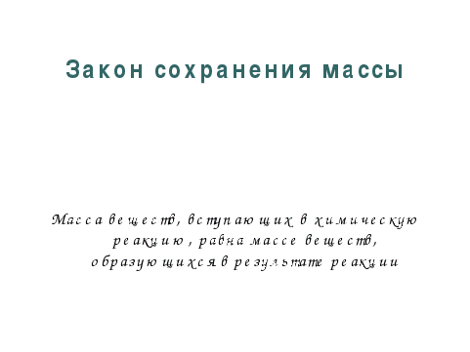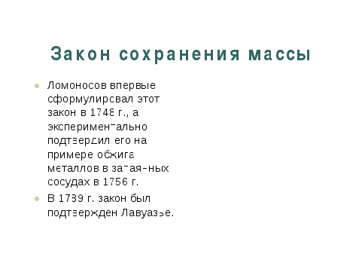
На слайдах итог работы – сформулированный закон, фото и фамилии ученых, год открытия. Такие слайды выполняются по каждому их пяти законов.
После подведения итогов, демонстрации, получившейся презентации, учитель ставит оценки учащимся за урок.
На следующем уроке учащиеся будут решать задачи (применение законов). В приложении – итоговая презентация с применением законов.
Список литературы:
- М. А. Шаталов О способах решения учебных проблем//Химия в школе. – 2002. – № 8. – с. 17-22.
- А. Г. Данилова. Как организовать и провести урок исследование//Химия в школе. – 1999. - № 7. – с.21 – 24.

